synchronized

synchronized同步方法
- 方法内的变量为线程安全
- 实例的变量为非线程安全
- 两个线程访问同一个对象中的同步方法时一定是线程安全的。
- Synchronized关键字取得的都是对象锁，而不是把一段代码或方法当作锁。哪个线程先执行带有synchronized方法修饰的，哪个线程就会持有该方法所属对象的锁，其他线程只能呈等待状态(访问的是同一个对象。同步代码块也一样)。
- 多个线程调用同一对象的带有synchronized的同一个方法一定是排队运行的。
- 只有共享资源的读写访问才需要同步化，如果不是共享资源则没有同步的需要。
- 一个对象内A方法使用synchronized修饰，B方法不使用synchronized修饰。多个线程调用A方法时为同步调用，调用B方法时为异步调用。
- 当一个线程执行的代码出现异常时(不使用try catch捕捉)，所持有的锁会自动释放。
- 同步方法不具有继承性（子类中重写父类的方法可以不使用synchronized关键字）

脏读
脏读又称无效数据的读出，是指在数据库访问中，事务T1将某一值修改，然后事务T2读取该值，此后T1因为某种原因撤销对该值的修改，这就导致了T2所读取到的数据是无效的。
在线程中读取实例变量时，此值已经被其他线程更改过，从而得到非预期的值。

synchronized锁重入
在使用synchronized时，当一个线程得到一个锁对象后，再次请求此对象锁是可以再次得到该对象的锁的。
如果不支持锁重入那么就会造成死锁。
当存在父子继承关系时，子类完全可以通过 ‘可重入锁’调用父类的同步方法。

synchronized同步代码块
用关键字synchronized声明方法在某些情况下是有弊端的。比如A线程调用同步方法执行一个长时间的任务，那么B线程则必须等待较长时间。在这种情况下可以使用synchronized同步代码块解决。
- 一半同步，一半异步
在synchronized代码块中的代码就是同步执行，不在的就是异步执行。
- synchronized同步代码块的同步性
当一个线程访问object的一个synchronized(object)同步代码块时，其他线程对同一个object中所有其他synchronized(object)同步代码块的访问将会被阻塞
- synchronized(this)//是锁定当前对象的

静态同步synchronized方法与synchronized(class)代码块

关键字synchronized可以作用在static静态方法上/同步代码块，如果这样写就是对当前的.java文件对应的class加锁，其余与对象锁无本质不同

数据类型String 常量池特性
一般String常量会被放入String常量池中(引用相同)如果使用String常量作为锁则会造成某些对象不能执行。所以一般不使用String 作为对象锁

voiatile
关键字volatile的主要作用是使变量在多个线程间可见。

使用 volatile修饰变量时，会强制同步公共内存和线程内存的值。
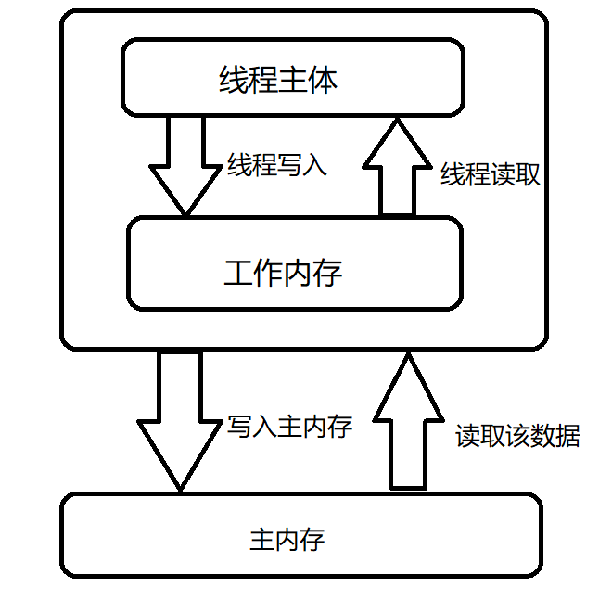

volatile特点
- 关键字volatile的主要作用是使变量在多个线程间可见。
- 非原子性。
- 多线程同时访问时不会阻塞

Volatile工作方式
- read和load：从主存复制变量到当前线程工作内存
- use和assign：执行代码，改变共享变量值
- store和write：用工作内存刷新主存对应变量的值
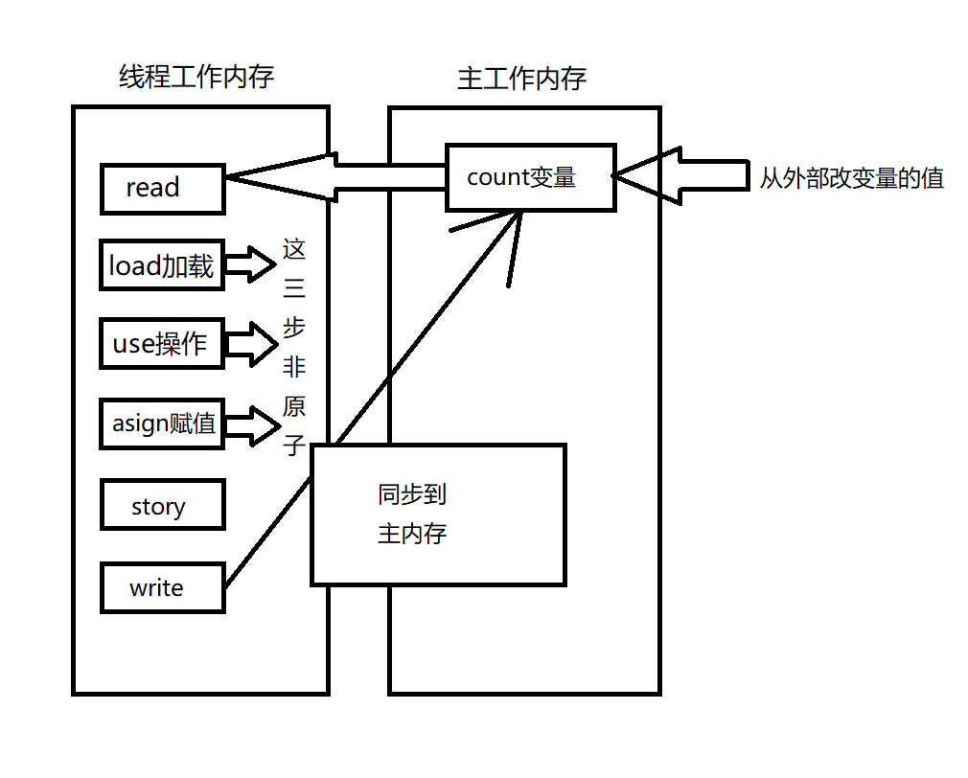

原子类也并不完全线程安全
原子类只能保证方法为原子操作不能保证方法和方法之间的调用是原子的

synchronized和voiatile的比较
- 关键字voiatile是synchronized的轻量级实现，所以voiatile的性能要比synchronized要好
- Voiatile只能修饰变量，而synchronized可以修饰方法以及代码块
- Voiatile能保证数据的可见性，但不能保证原子性；而synchronized可以保证原子性也可以间接保证可见性，因为它会将私有内存和公共内存中的数据做同步，也就是synchronized具有voiatile同步的功能。

